롬복(Lombok)

# 프로젝트명 : B01BasicProjectLombok

프로젝트 생성

# 

의존설정 : Spring Web과 Lombok을 체크한다.

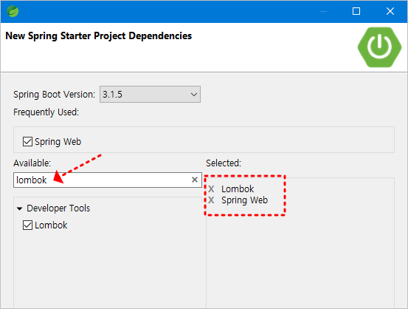

## 롬복 다운로드 및 설치하기

#### 다운로드 링크

<https://projectlombok.org/download>

<https://mvnrepository.com/artifact/org.projectlombok/lombok>

#### lombok 설치

STS4(이클립스)를 종료한 후 다운로드 한 위치로 이동한다.

C:\> java -jar lombok-버전.jar 명령을 실행한다.

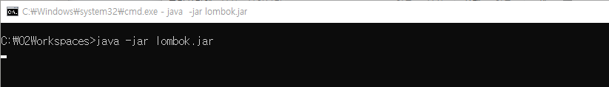

그러면 다음과 같은 설치 화면이 표시되고, IDEs 즉 이클립스나 STS를 검색한다.

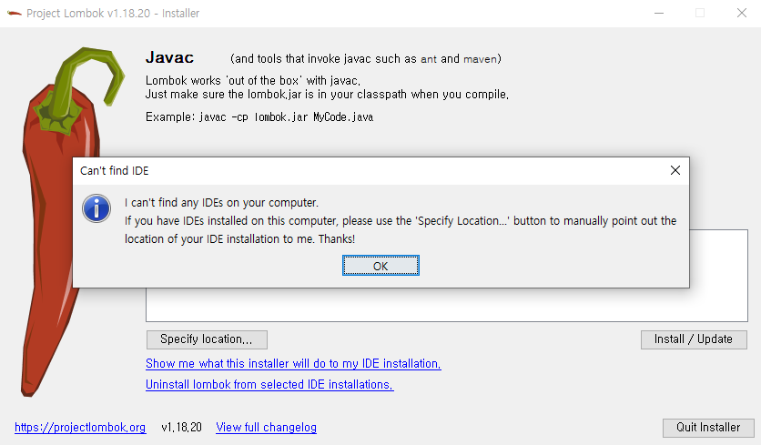

만약 찾지 못했다면 아래 Specify location 버튼을 누른후 이클립스가 설치된 위치를 찾아 실행파일인 eclipse.exe를 선택한다.

우리는 STS를 사용하므로 “SpringToolSuite4.exe”를 선택하면 된다.

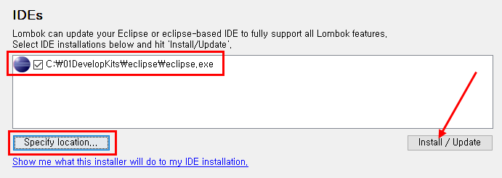

찾기를 완료했다면 IDE가 선택된 상태로 Install/Update 버튼을 클릭한다.

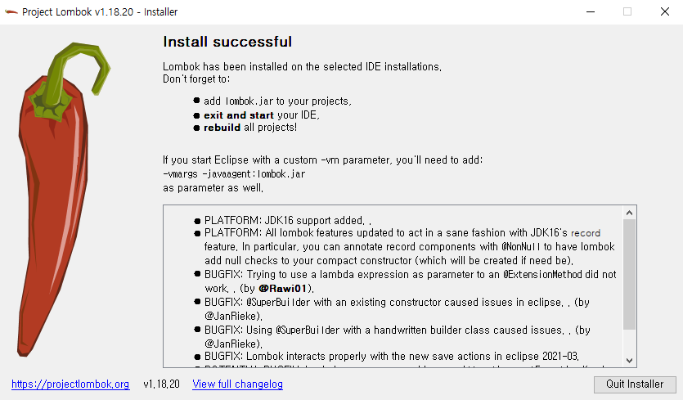

설치에 성공했다는 메세지가 나오면 창을 닫은 후 STS4(이클립스)를 실행한다.

실행후 JSP 사용을 위한 설정을 진행한다. [[JSP설정보기](https://docs.google.com/document/d/1r61_6SUGgUHix3PFHaIwM6TsC2EuBetyyiRL9v8MmYE/edit)]

* build.gradle : 디펜던시 추가
* application.properties 설정 추가
* 폴더 구성 : main 폴더 하위에 webapp 추가
* 기본 컨트롤러 추가

# 설치 확인하기

### VO : com.edu.springboot.lombok.MemberDTO.java

멤버변수를 생성한 후 @Data 어노테이션으로 getter/setter 등이 생성되었는지 확인한다.

또한 toString(), equals()와 같이 Object클래스에서 제공하는 메서드도 오버라이딩 된다.

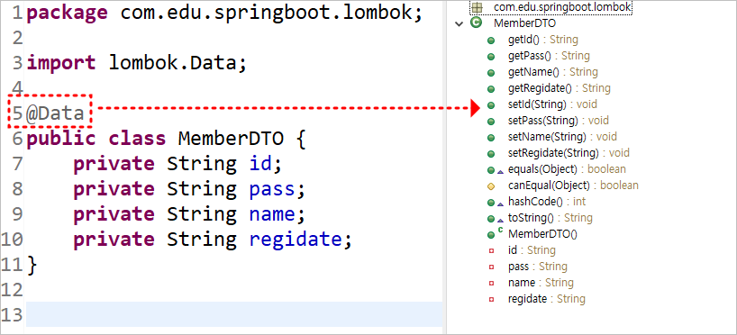

### Controller : com.edu.springboot.lombok.DTOController.java

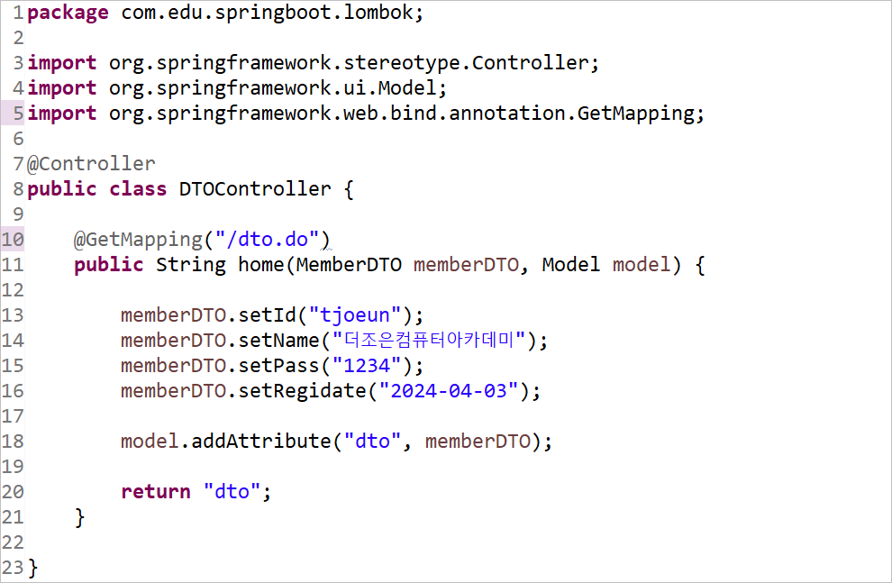

### View : /B02Lombok/src/main/webapp/WEB-INF/views/dto.jsp

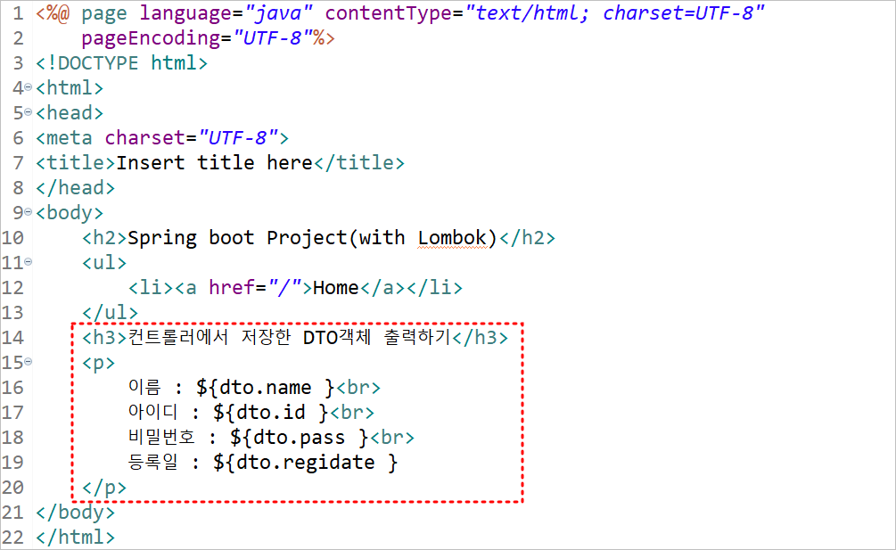

### 실행결과

요청URL을 직접 입력해서 확인해본다.

